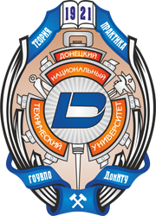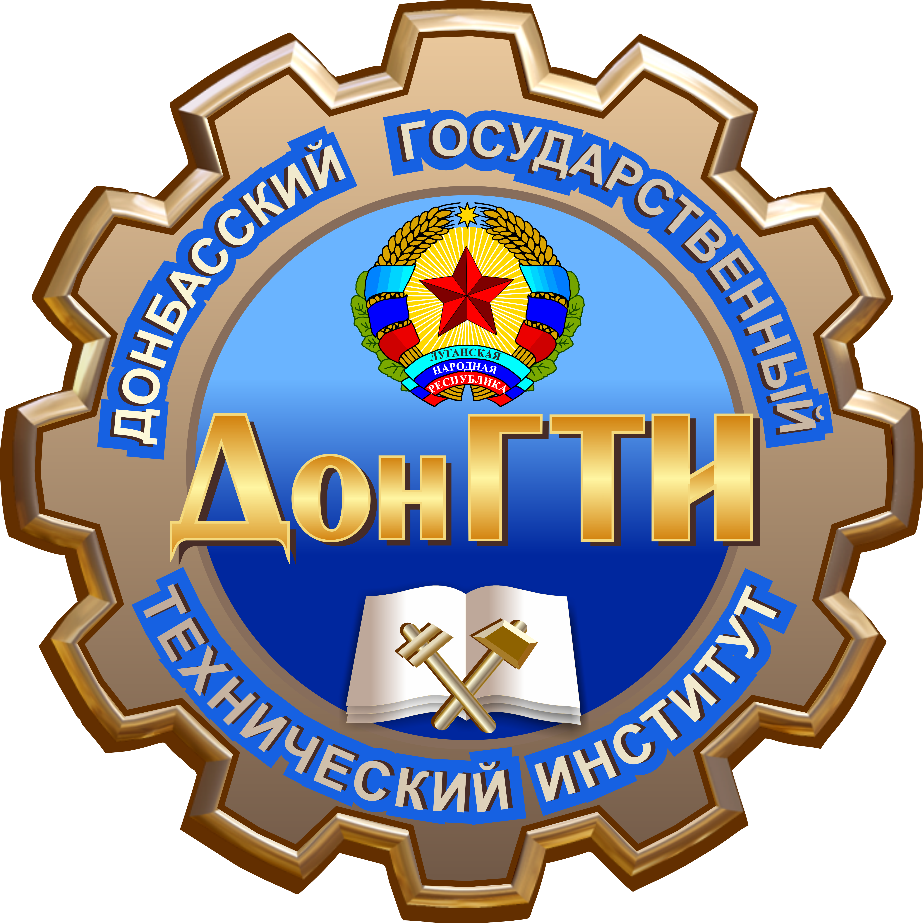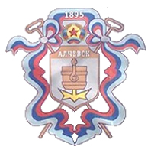

Государственное образовательное учреждение высшего образования
Луганской Народной Республики
«Донбасский государственный технический институт»
(ГОУ ВО ЛНР «ДонГТИ»)
Министерство природных ресурсов и экологической безопасности
Луганской Народной Республики
Администрация города Алчевска

ИНФОРМАЦИОННОЕ ПИСЬМО

o проведении

XIII Международной молодежной научной конференции "Планета – наш дом"

(г. Алчевск, 22 апреля 2021 года)

22 апреля 2021 года в Донбасском государственном техническом институте (г.Алчевск, ЛНР) при поддержке Министерства природных ресурсов и экологической безопасности ЛНР и Администрации города Алчевска состоится XIII Международная молодежная научная конференция "Планета – наш дом".
Приглашаем молодых ученых и преподавателей, студентов, магистрантов и аспирантов ВУЗов, а также учащихся школ, гимназий, лицеев, техникумов и колледжей принять участие в работе конференции.

Тематика конференции:
- мониторинг окружающей среды;
- технические средства и информационные технологии автоматизированных систем мониторинга окружающей среды, радиоактивных загрязнений и биологических систем;
- охрана воздушного и водного бассейнов – проблемы и перспективы;
- методы контроля и анализа качества воды, атмосферного воздуха и почв;
- изменение климата: исследования, мониторинг, прогнозирование;
- проблемы утилизации жидких и твердых промышленных и бытовых отходов;
- правовые аспекты в области управления экологической и техногенной безопасностью;
- экологические проблемы региона;
- экологические аспекты горного и металлургического производств;
- альтернативные источники энергии;
- медико-экологические проблемы здоровья человека;
- проблемы экологического образования и воспитания.

По итогам конференции будет выпущен сборник материалов конференции

Заявки на участие в конференции (Приложение 1) и материалы для сборника необходимо направить до 1 апреля 2021 г. в оргкомитет по адресу:
94204, ЛНР, г. Алчевск, ул.Чапаева, 51-г, к. 219, НЦМОС ДонГТИ или по электронной почте planeta2020konf@gmail.com

Языки конференции: русский, английский.

Материалы подаются в соответствии с требованиями:
https://www.dstu.education/files/events/471_Conference_Material_Requirements.pdf

Объем материала в формате А 4 не более 4 страниц.

Возможны заочное и виртуальное участие в конференции через программу "Skype".

УЧАСТИЕ В КОНФЕРЕНЦИИ И ПУБЛИКАЦИЯ МАТЕРИАЛОВ
В СБОРНИКЕ БЕСПЛАТНЫЕ

Контактные лица:

Смирнова Ирина Владимировна: +380 72 120 77 61; +380 50 226 65 60
Брежнева Лилия Павловна: +380 72 501 65 75; +380 95 146 28 18

Приложение 1

Заявка

участника XIII Международной молодежной научной конференции

"Планета – наш дом"
(г. Алчевск, 22 апреля 2021 года)

Автор(ы)
(Ф.И.О. полностью)

Название доклада(ов)

Страна, город, учебное заведение, организация (предприятие)

Форма участия в конференции (очная, заочная, виртуальная, в качестве слушателя)
Техническое обеспечение доклада (компьютер, проектор и проч.)
Контактный телефон,
е–mail

Необходимость бронирования места для ночлега

